
ESCUELA SUPERIOR POLITÉCNICA DEL LITORAL
PRIMER EXAMEN DEL SEGUNDO TÉRMINO DEL 2011
LIDERAZGO Y COMUNCIACIÓN

Lea las instrucciones a detalle antes de iniciar su trabajo

1.- Indique los tres tipos de Poder Positivo de Liderazgo y el concepto de ellos (3 puntos).

2.- Escriba la letra que corresponda a cada enunciado (5 Punto)
Liderazgo de Laissez-Faire.
Liderazgo Autocrático.
Liderazgo Burocrático
Liderazgo del Servidor.
Liderazgo Transformacional.
Liderazgo del Carisma.
Liderazgo Orientado a las Personas (o de relaciones)
Liderazgo Transaccional
El liderazgo Participativo (o Democrático)
Liderazgo orientado a las Tareas (o Práctico)

- La persona con este estilo de liderazgo es un verdadero líder que inspira a su equipo. Los líderes transformacionales tienen una amplia.
- Los líderes de este tipo de liderazgo trabajan siguiendo las reglas “de manual”, asegurando que su personal siga "exactamente" los procedimientos.
- Esta expresión francesa significa "dejar hacer" y se utiliza para describir a un líder que deja a sus colegas a continuar con su trabajo.
- Este es una forma extrema de liderazgo transaccional, dónde el líder ejerce altos niveles de poder sobre sus empleados.
- Este término, acuñado por Robert Greenleaf en la década de los 70, describe a un líder que oficialmente no es reconocido como tal.
- Es el contrario al liderazgo orientado a las tareas: el líder está totalmente centrado en la organización, apoyando a las personas en el equipo.
- Un estilo de liderazgo carismático puede ser similar a un estilo de liderazgo transformacional, en el que el líder inyecta grandes dosis de entusiasmo a su equipo.
- Comienza con la premisa de que los miembros del equipo están de acuerdo en obedecer a su líder absolutamente cuando aceptan un empleo.
- Los líderes, orientados a las tareas pueden verse beneficiados con la comprensión de la Blake-Mouton Managerial Grid, dónde se les puede ayudar a identificar como mejorar la participación de las personas.
- Contribuir a que tus empleados participen en “lo que está pasando”, no sólo aumenta su satisfacción, sino que también les ayudará a desarrollar habilidades que ellos mismos creían que no tenían.
3.- Enumere 3 de las 10 trampas de LA GESTIÓN DEL TIEMPO con una breve explicación de cada una (3 Puntos):

4.- Conteste Verdadero ( V ) o Falso ( F ) en los siguientes enunciados. De ser falsos corríjalos (4 Puntos):
El perfeccionismo en los pequeños trabajos puede mantenerte eternamente alejado de hacer lo importante.
Según las estadísticas el viernes es el día de más concentración en las Empresas.
10 minutos de planificación al día te ahorrará más tiempo del que te imaginas.
Existen 4 pasos que te darán resultados asombrosos en la planificación
Una de las claves, quizá la más efectiva, es no levantarte hasta terminar un trabajo importante.

5.- Enumere 6 de bases para la negociación y hable de cada una de ellas (6 puntos) .

6. Complete las siguientes proposiciones: (5 puntos)
- Líder es quien tiene la capacidad de ______________________________________
- Gerente es quien ______________________________________________________
- Entonces liderazgo es la habilidad de ______________________________________
- La “Teoría de los trasgos” supone que _______________________________________
- Según la teoría de los rasgos SUPERVISAR es la característica mas ___________________
7.- Complete el siguiente cuadro sobre las teorías del liderazgo. (9 puntos)
Teorías | concepto | Características del líder
Rasgos
Comportamiento
Contingencia
Hersey Blanchard
Trayectoria Meta
Atribución del liderazgo
Teoría del líder Carismático
Teoría del líder Transformacional
Teoría del líder Transaccional

8.- Indique tres diferencias del liderazgo entre (3 puntos)
HOMBRES | MUJERES
9.- complete los siguiente enunciados, utilice las palabras dadas a continuación. (8 puntos)
- La misión es el motivo, propósito, fin o razón de ser de la existencia de una empresa u organización
- la visión es el camino al cual se dirige la empresa a largo plazo y sirve de rumbo y aliciente para orientar las decisiones estratégicas de crecimiento junto a las de competitividad.
- Debe haber muchas cosas que usted desea. Anote sus metas en cada área
- Haga a su tablero de la visión buscando para algunas fotos que emparejen sus metas.
- Mire cada foto en el tablero de la visión y visualícela que usted ha alcanzado en cada área.
- Céntrese en lo que usted desea hasta que usted tiene éxito.
- La misión debe constar de 3 partes: Desciripcion, Para quien está dirigido el esfuerzo, Presentacion de la particularidad.
- Los valores son los puntales que le brindan a las organizaciones, su fortaleza, su poder y fortalecen la Visión.

10.- De las siguientes figuras de liderazgo, complete el cuadro siguiente ( 4 PUNTOS)
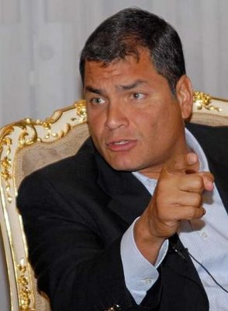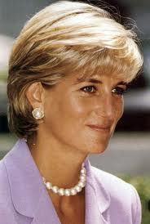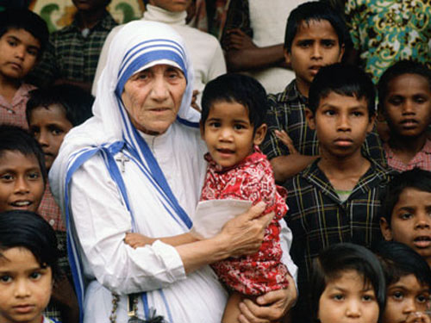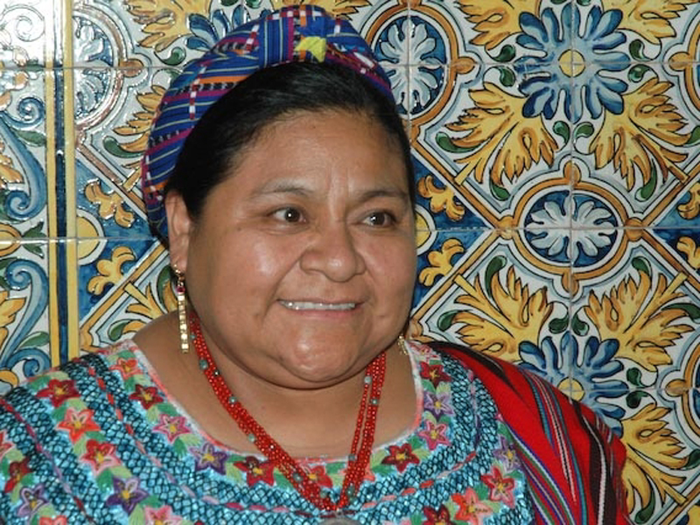
LIDER | RAFAEL CORREA | LADY DIANA | MADRE TERESA | R. MENCHU
Clase de liderazgo
Cual considera usted es o fue la misión de este lider
Qué pasos de cómo ser líder ud. le recomendaría
Según la U, de Ohio que dimensión tiene este líder
5.- Enumere “La hoja de Ruta 7” para los proyectos Y destaque los más importante de 4 de los 7 pasos (4 puntos)
6.- Explique un tema que no se haya evaluado en este examen o que se lo haya hecho someramente: (2 puntos)

